**Hoạt Động Trải Nghiệm Của Lớp 7D Trường THCS Nguyễn Chuyên Mỹ**

Vào một ngày đẹp trời, lớp 7D trường THCS Nguyễn Chuyên Mỹ đã có cơ hội tham gia chuyến đi trải nghiệm đầy ý nghĩa tại Văn Miếu Mao Điền và Phù Đổng Green Park. Đây không chỉ là một hoạt động ngoại khóa mà còn là dịp để các bạn học sinh mở mang kiến thức, rèn luyện kỹ năng sống và gắn kết tình bạn.

**Khám Phá Văn Miếu Mao Điền**

Văn Miếu Mao Điền là một trong những di tích lịch sử nổi tiếng, nơi tôn vinh tinh thần hiếu học và truyền thống khoa bảng của dân tộc Việt Nam. Khi đặt chân đến đây, các bạn học sinh đã được nghe thầy cô hướng dẫn giới thiệu về lịch sử hình thành và ý nghĩa của Văn Miếu.

Các bạn học sinh còn được tham gia hoạt động viết chữ thư pháp, trải nghiệm cảm giác cầm bút lông và viết những câu chữ mang ý nghĩa sâu sắc. Đây là dịp để các bạn hiểu hơn về giá trị văn hóa truyền thống, đồng thời trau dồi thêm lòng biết ơn đối với công lao của các bậc hiền nhân.

**Tham Gia Các Trò Chơi Tại Phù Đổng Green Park**

Sau khi rời Văn Miếu Mao Điền, lớp 7D tiếp tục hành trình đến Phù Đổng Green Park. Đây là khu vui chơi giải trí kết hợp học tập với nhiều hoạt động hấp dẫn. Các bạn học sinh đã cùng tham gia vào các trò chơi như vượt chướng ngại vật, leo núi nhân tạo, và trải nghiệm mô hình nông trại xanh.

Những hoạt động này không chỉ giúp các bạn rèn luyện thể lực mà còn khuyến khích tinh thần đoàn kết, làm việc nhóm. Tiếng cười rộn rã, những khoảnh khắc cùng nhau vượt qua thử thách đã để lại ấn tượng sâu sắc trong lòng mỗi học sinh.

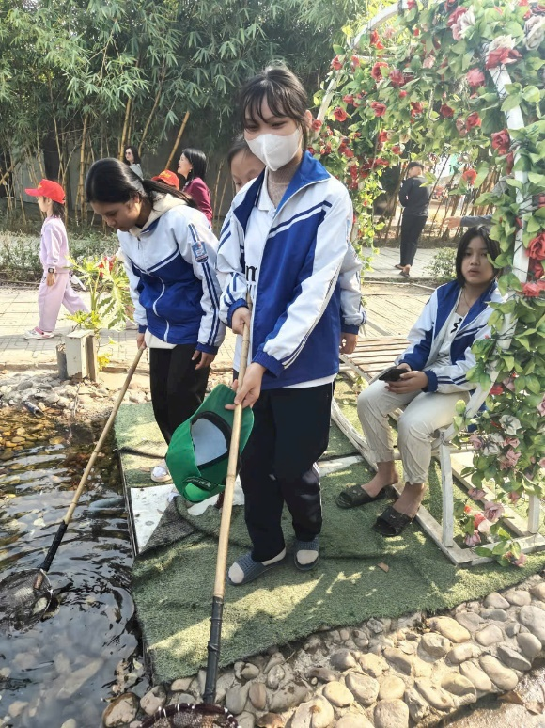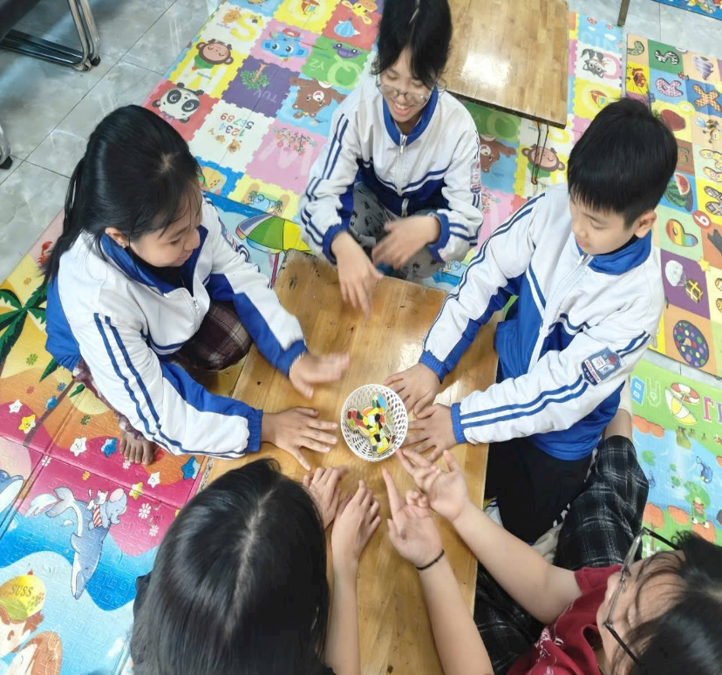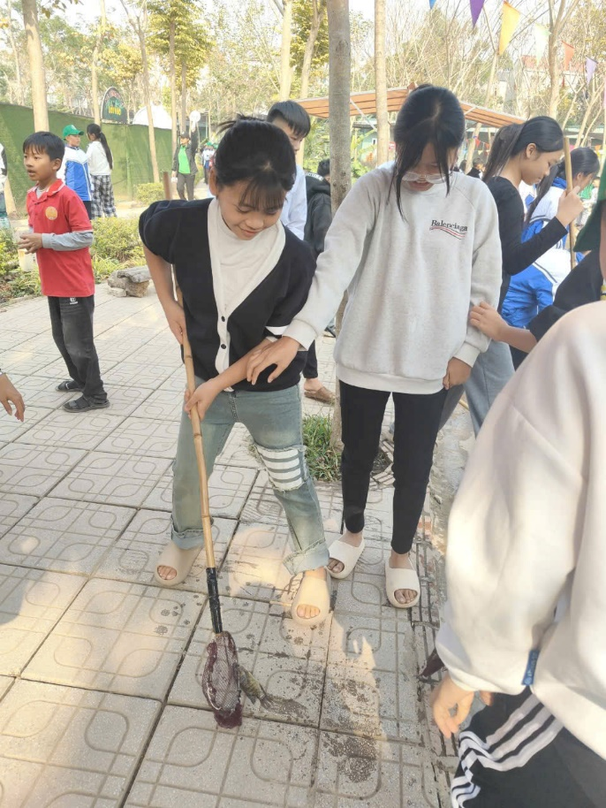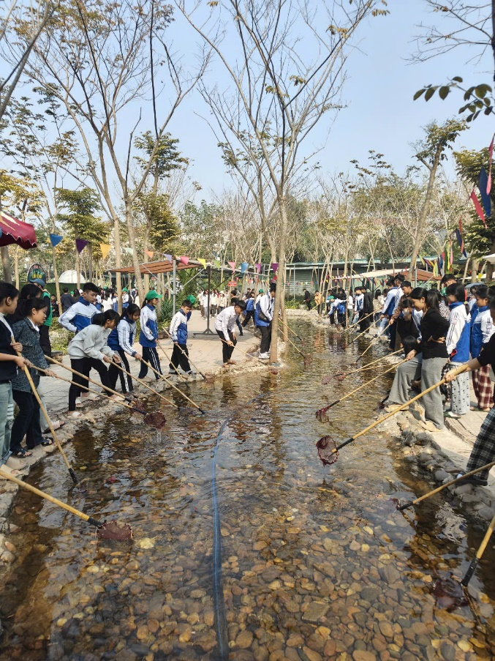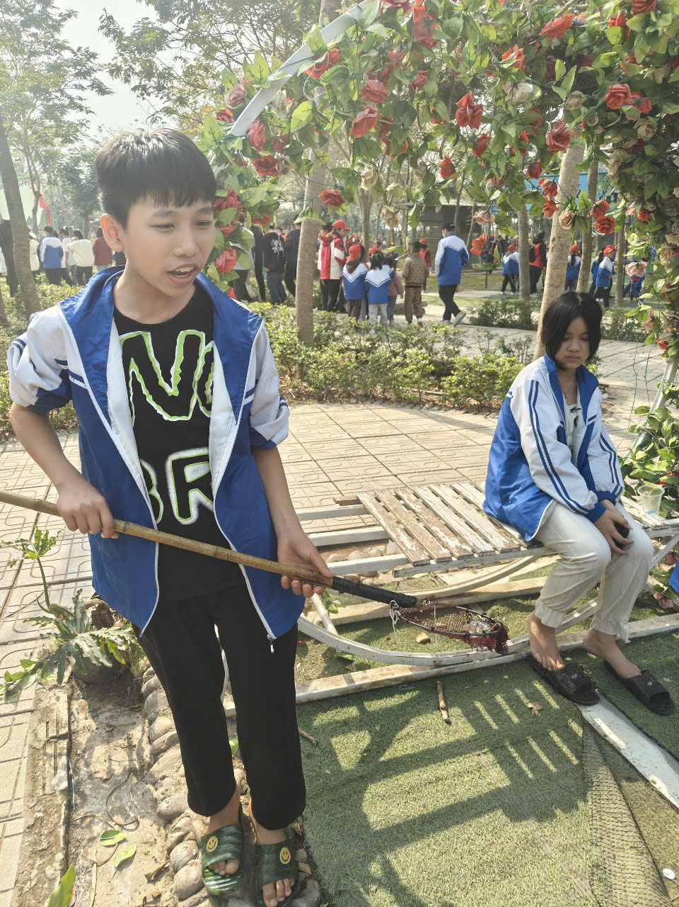**Ý Nghĩa Của Hoạt Động**

Chuyến đi trải nghiệm tại Văn Miếu Mao Điền và Phù Đổng Green Park là cơ hội để các bạn học sinh lớp 7D mở rộng tầm hiểu biết, nuôi dưỡng tình yêu quê hương, đất nước. Đây cũng là dịp để các bạn áp dụng những bài học trong sách vở vào thực tế, phát triển kỹ năng mềm và tạo nên những kỷ niệm đẹp trong tuổi học trò.

Hoạt động này không chỉ giúp các bạn học sinh phát triển toàn diện mà còn góp phần xây dựng tinh thần tập thể, sự gắn bó giữa thầy cô và học sinh. Chắc chắn rằng, chuyến đi này sẽ mãi là một kỷ niệm đáng nhớ trong lòng mỗi thành viên lớp 7D.

**Kết luận**, những chuyến đi trải nghiệm như thế này đóng vai trò quan trọng trong việc giáo dục và phát triển kỹ năng sống cho học sinh, góp phần hình thành nhân cách và tinh thần trách nhiệm với bản thân, gia đình và xã hội.